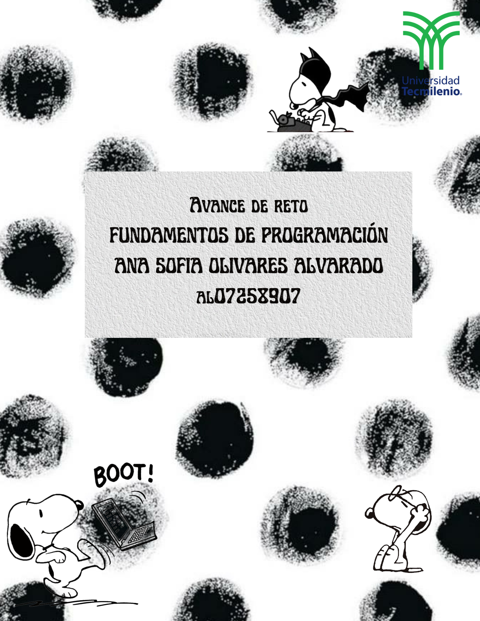

Sistema de registro de ventas para
Papelerías Colibrí S. de R. L. de C.
1. Introducción
La programación permite crear programas que facilitan tareas mediante algoritmos, variables, operadores y estructuras de control.
Para este proyecto elegí Papelerías Colibrí S. de R. L. de C. V., ubicada en el Centro de Querétaro.

La propuesta consiste en desarrollar un programa sencillo para registrar ventas, calcular el costo de los productos y sumar los importes para conocer el total acumulado mientras esté funcionando.

Este proyecto es una propuesta escolar basada en una empresa real. Su objetivo es demostrar cómo la programación puede ser útil en un negocio, sin afirmar que la papelería tenga problemas específicos o utilice actualmente un sistema determinado.

2. Objetivo general
Crear un programa en Python que permita registrar ventas de una papelería, calcular los importes de los productos y mostrar el total de las ventas registradas.

Para desarrollarlo, utilizaré los conocimientos de algoritmos, pseudocódigo, diagramas de flujo, variables, operadores y estructuras de control.

2.1 Objetivos específicos
• Identificar la empresa y el área en la que se enfocará el proyecto.
• Explicar qué problema busca resolver el programa.
• Definir las funciones que tendrá el sistema.
• Identificar los tipos de datos que se utilizarán.
• Explicar los operadores necesarios para realizar los cálculos.
• Utilizar condiciones y ciclos para controlar el funcionamiento del programa.
• Crear el pseudocódigo y el diagrama de flujo en PSeInt.
• Programar una primera versión funcional en Python y comprobar que funcione correctamente.

3. Análisis técnico
3.1 Requerimiento / Análisis organizacional
Información de la empresa
- Nombre: Papelerías Colibrí S. de R. L. de C. V.
- Giro: Papelería.
- Dirección: Ignacio Allende Sur número 67, Centro, Querétaro, Querétaro.
Área seleccionada
El área que elegí para el proyecto es el registro y cálculo de ventas.
Esta área se relaciona con las actividades de registrar los productos que compra un cliente, indicar cuántas unidades lleva y calcular el importe que debe pagar.
¿Qué necesidad busca atender el proyecto?
La idea de este proyecto es hacer un programa que ayude a llevar las cuentas de las ventas de las Papelerías Colibrí. Así, se podrán hacer los cálculos más rápido, ahorrar tiempo y evitar errores al sumar los precios de los productos.

Elegí este negocio porque me pareció una buena forma de poner en práctica lo que hemos aprendido en clase y hacer algo que podría servir en una papelería. Como no conozco cómo trabaja la empresa por dentro, mi proyecto es una propuesta escolar y no significa que actualmente tenga este problema.

3.2 Requerimiento 2. Definición del problema y reglas
Definición del problema
El proyecto consiste en crear un programa sencillo que permita registrar las ventas de una papelería. El usuario podrá escribir el nombre de cada producto, su precio y la cantidad que se lleva el cliente.

Con esa información, el programa calculará el costo de cada producto y el total de la venta. También permitirá registrar varias ventas y revisar cuánto dinero se ha juntado mientras el programa esté abierto.

Reglas de negocio
Para que el programa funcione correctamente, establecí las siguientes reglas. Estas reglas son parte de mi propuesta escolar y no representan necesariamente las políticas reales de Papelerías Colibrí.

1. El programa tendrá un menú con tres opciones: registrar una venta, consultar el resumen y salida
2. Para registrar un producto, se deberá escribir su nombre, precio y cantidad.
3. El precio del producto no podrá ser negativo.
4. La cantidad deberá ser un número entero mayor que cero.
5. El importe de cada producto se calculará multiplicando el precio por la cantidad
6. El subtotal se obtendrá sumando los importes de todos los productos registrados en una venta.
7. Para registrar una venta, deberá haberse agregado al menos un producto.
8. En esta primera versión, el total será igual al subtotal, ya que no se agregarán impuestos ni descuentos sin contar con información que confirme cómo deben calcularse.
9. Cada venta completada se sumará al total acumulado.
10. El usuario podrá registrar varias ventas sin tener que cerrar el programa.
11. El resumen mostrará cuántas ventas se han registrado y cuál es el importe acumulado.
12. Los datos solo se conservarán mientras el programa esté abierto. Al cerrarlo, la
información se perderá porque todavía no se utilizarán archivos ni bases de datos.

3.3 Requerimiento 3. Lista de requerimientos funcionales
Los requerimientos funcionales son las acciones que deberá realizar el programa
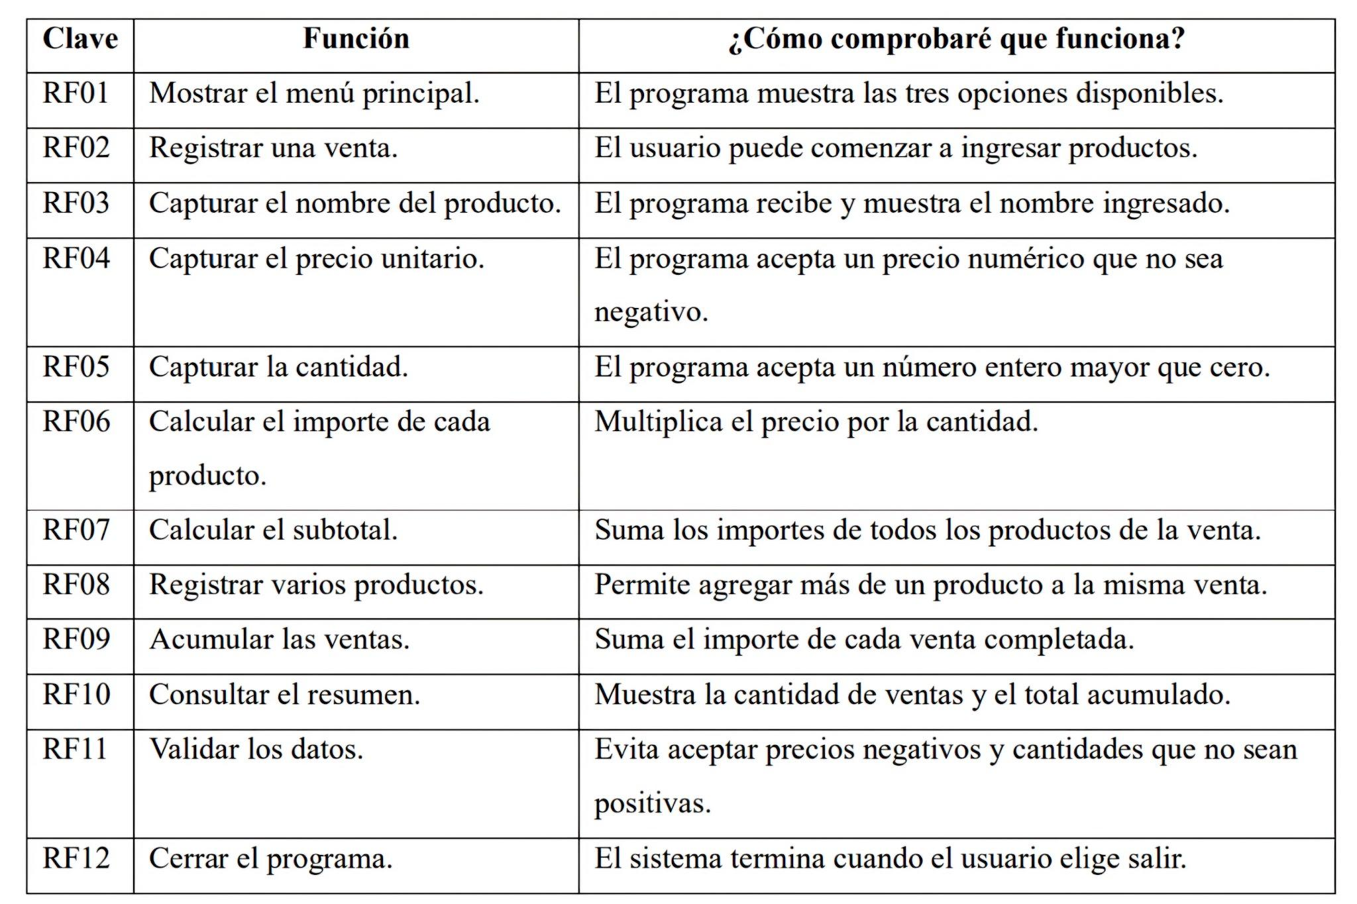

3.4 Requerimiento 4. Clasificación de datos
Para desarrollar el programa utilizaré diferentes tipos de datos de Python. Cada uno tendrá una función específica dentro del sistema.
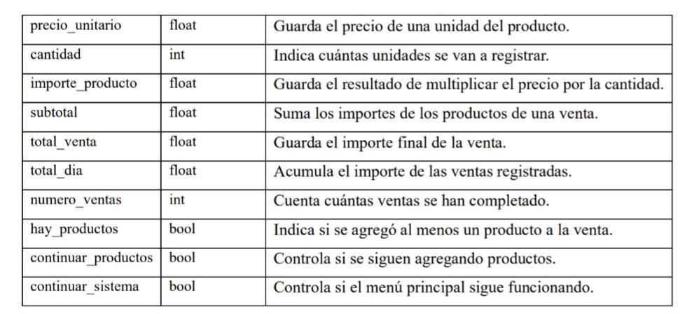
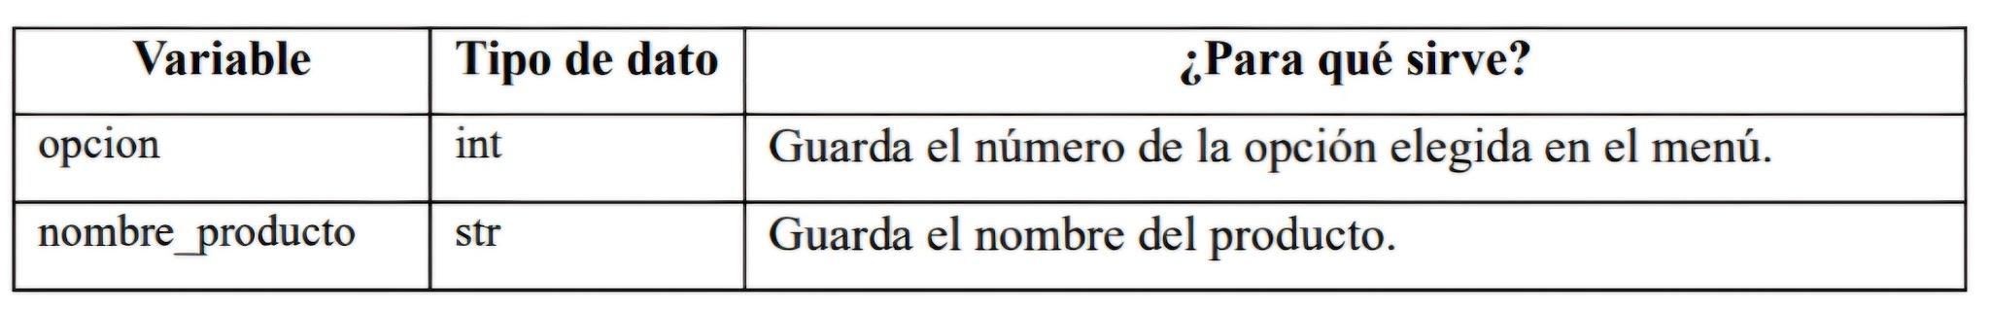

¿Por qué se utilizan estos tipos de datos?
El tipo int sirve para guardar números enteros, como las cantidades y las opciones del menú.
El tipo float permite trabajar con números que tienen decimales, como los precios y los importes de las ventas.
El tipo str se utiliza para guardar texto, como los nombres de los productos.
El tipo bool permite guardar valores de verdadero o falso. En este proyecto se utilizará para controlar los ciclos y saber si se debe continuar con una actividad.
También utilizaré int() y float() para convertir los datos que el usuario ingresa con input(), ya que esta función recibe la información como texto.

3.5 Requerimiento 5. Operadores del lenguaje
Los operadores permiten realizar cálculos y comparar valores. En este proyecto utilizaré los siguientes:
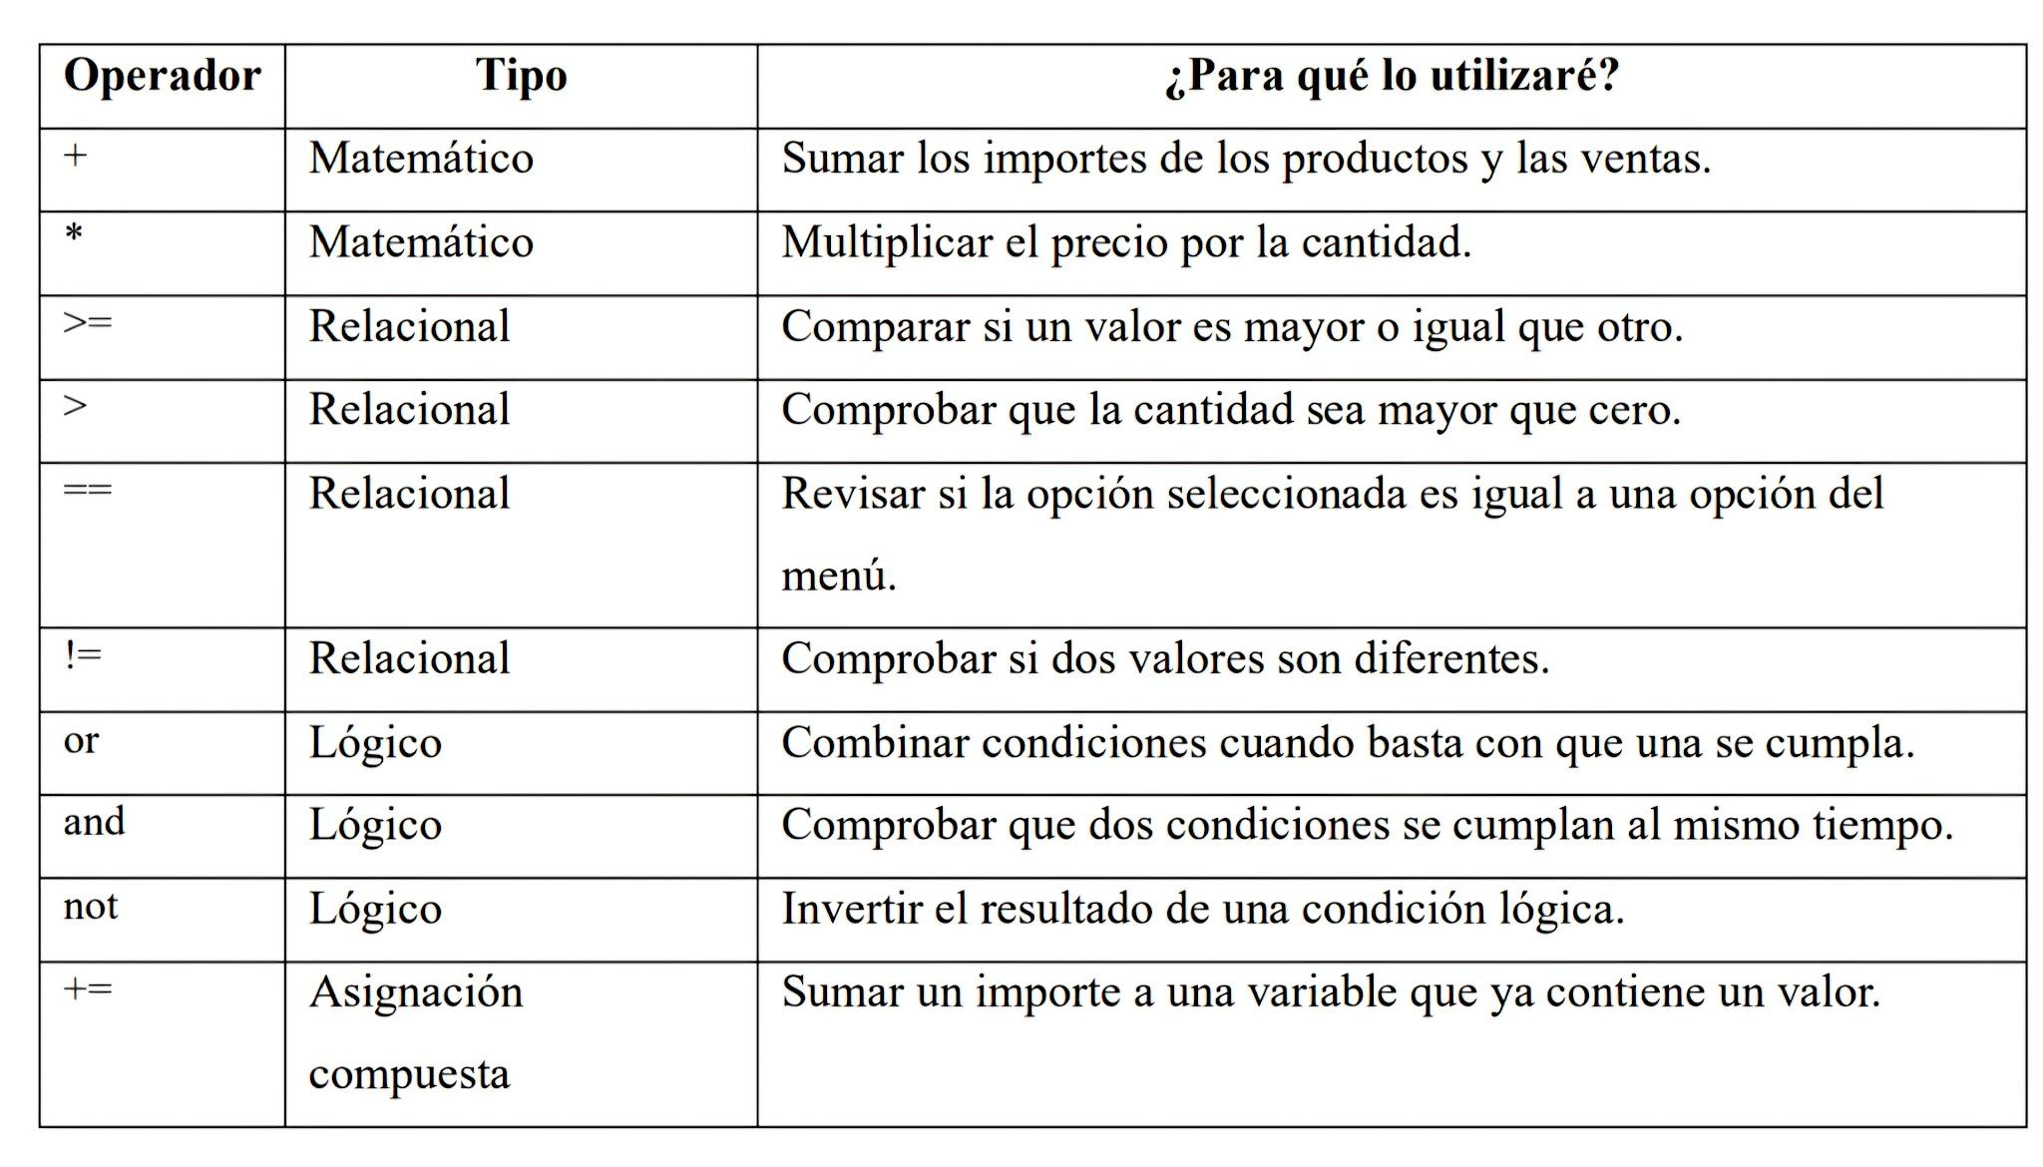
Ejemplos
- Para calcular el importe de un producto utilizaré:
importe_producto = precio_unitario * cantidad
- Para sumar el importe al subtotal utilizaré:
subtotal += importe_producto
- Para comprobar que un precio no sea negativo puedo utilizar una condición como esta:
if precio_unitario < 0:
print("El precio no puede ser negativo.")
- Para revisar si el usuario eligió registrar una venta, utilizaré:
if opcion == 1:
print("Registrar venta")
Estos operadores permitirán realizar los cálculos y tomar decisiones durante la ejecución del programa.

3.6 Requerimiento 6. Estructuras de control
Las estructuras de control permiten decidir qué instrucciones se ejecutan y cuántas veces se repiten.
- Estructuras condicionales
if
- La utilizaré para comprobar si el usuario seleccionó una opción y para revisar si los datos ingresados son válidos.
elif
- Me permitirá revisar otras opciones del menú cuando no se cumpla la primera condición.
else
- La utilizaré para mostrar un mensaje cuando el usuario ingrese una opción que no esté disponible.

- Estructuras repetitivas
while
- La utilizaré para mantener el menú activo hasta que el usuario decida salir. También servirá para volver a pedir los datos cuando el precio o la cantidad no sean válidos.
- Ciclo para capturar productos
- Dentro del registro de una venta, el programa permitirá ingresar varios productos. La captura terminará cuando el usuario escriba FIN.
Modelo Entrada-Proceso-Salida (EPS)
- Para organizar la lógica del programa, utilizaré el modelo EPS

Entrada:
• Opción del menú.
• Nombre del producto.
• Precio unitario.
• Cantidad de unidades.
Proceso:
• Revisar los datos ingresados.
• Multiplicar el precio por la cantidad.
• Sumar los importes para obtener el subtotal.
• Agregar cada venta al acumulado.
• Contar las ventas realizadas.
Salida:
• Importe de cada producto.
• Subtotal de cada venta.
• Número de ventas registradas.
• Importe acumulado.

4. Diseño algorítmico
4.1 Requerimiento 7. Pseudocódigo en PSeInt
Antes de programar en Python, primero diseñaré los pasos que debe seguir el sistema. Para ello utilizaré PSeInt, que permite escribir pseudocódigo y representar el funcionamiento del algoritmo mediante un diagrama de flujo.
El siguiente pseudocódigo contiene la lógica que utilizará el programa. Después de copiarlo en PSeInt, comprobaré que funcione correctamente y realizaré los ajustes de sintaxis que sean necesarios.

Algoritmo SistemaVentasPapeleria
Definir opcion, cantidad, numero_ventas Como Entero
Definir nombre_producto Como Cadena
Definir precio_unitario, importe_producto Como Real
Definir subtotal, total_venta, total_dia Como Real
Definir continuar_sistema, continuar_productos Como Logico
Definir hay_productos Como Logico
total_dia <- 0
numero_ventas <- 0
continuar_sistema <- Verdadero
Mientras continuar_sistema Hacer
Escribir "===== SISTEMA DE VENTAS ====="
Escribir "1. Registrar venta"
Escribir "2. Consultar resumen"
Escribir "3. Salir"
Escribir "Seleccione una opcion:"
Leer opcion
Si opcion = 1 Entonces
subtotal <- 0
hay_productos <- Falso
continuar_productos <- Verdadero
Mientras continuar_productos Hacer
Escribir "Nombre del producto (FIN para terminar):"
Leer nombre_producto
Si nombre_producto = "FIN" Entonces
continuar_productos <- Falso
SiNo
Escribir "Precio unitario:"
Leer precio_unitario
Mientras precio_unitario < 0 Hacer
Escribir "El precio no puede ser negativo."
Escribir "Ingrese nuevamente el precio:"
Leer precio_unitario
FinMientras
Escribir "Cantidad:"
Leer cantidad
Mientras cantidad <= 0 Hacer
Escribir "La cantidad debe ser mayor que cero."
Escribir "Ingrese nuevamente la cantidad:"
Leer cantidad
FinMientras
importe_producto <- precio_unitario * cantidad
subtotal <- subtotal + importe_producto
hay_productos <- Verdadero
Escribir "Importe del producto: ", importe_producto
FinSi
FinMientras
Si hay_productos Entonces
total_venta <- subtotal
total_dia <- total_dia + total_venta
numero_ventas <- numero_ventas + 1
Escribir "===== RESUMEN DE LA VENTA ====="
Escribir "Subtotal: $", subtotal
Escribir "Total de la venta: $", total_venta
SiNo
Escribir "No se registro ninguna venta."
FinSi
SiNo
Si opcion = 2 Entonces
Escribir "===== RESUMEN DE VENTAS ====="
Escribir "Ventas registradas: ", numero_ventas
Escribir "Importe acumulado: $", total_dia
SiNo
Si opcion = 3 Entonces
continuar_sistema <- Falso
SiNo
Escribir "Opcion no valida."
FinSi
FinSi
FinSi
FinMientras
Escribir "Sistema finalizado."
Escribir "Ventas registradas: ", numero_ventas
Escribir "Importe acumulado: $", total_dia
FinAlgoritmo

Capturas en la sig hoja
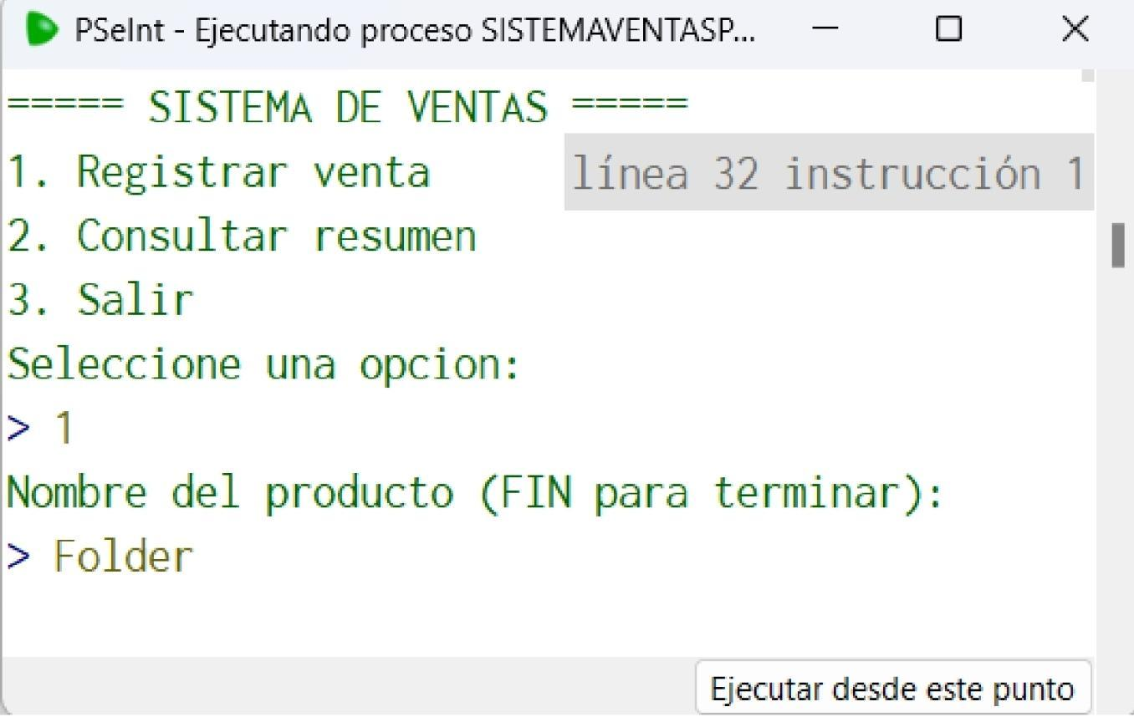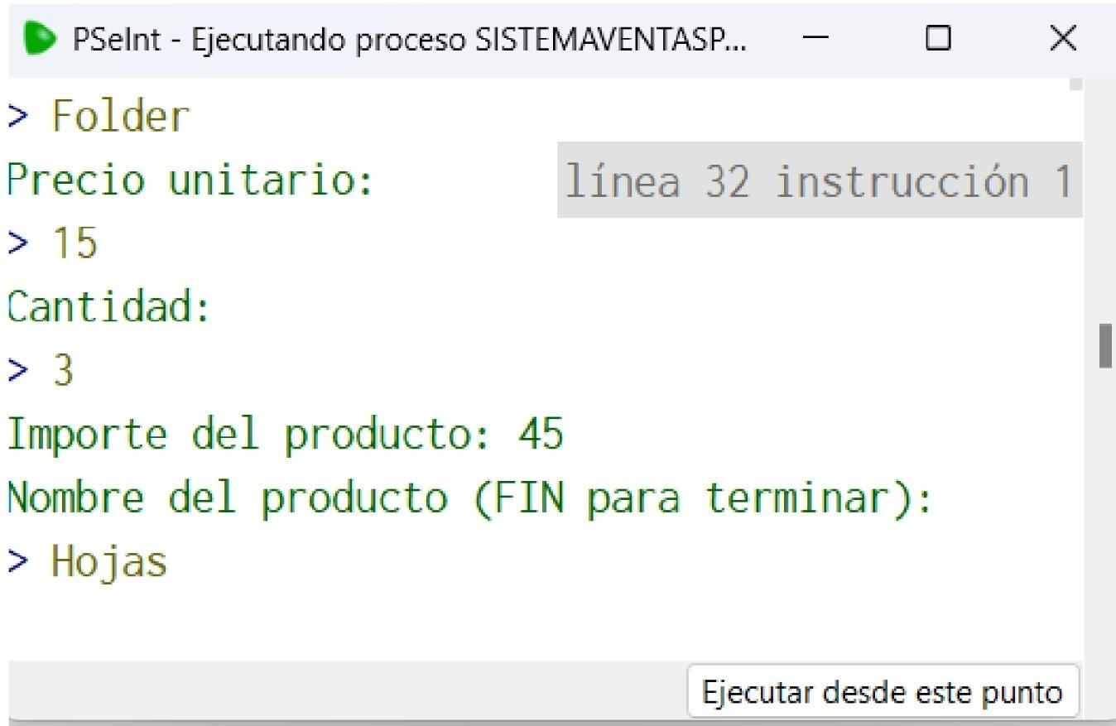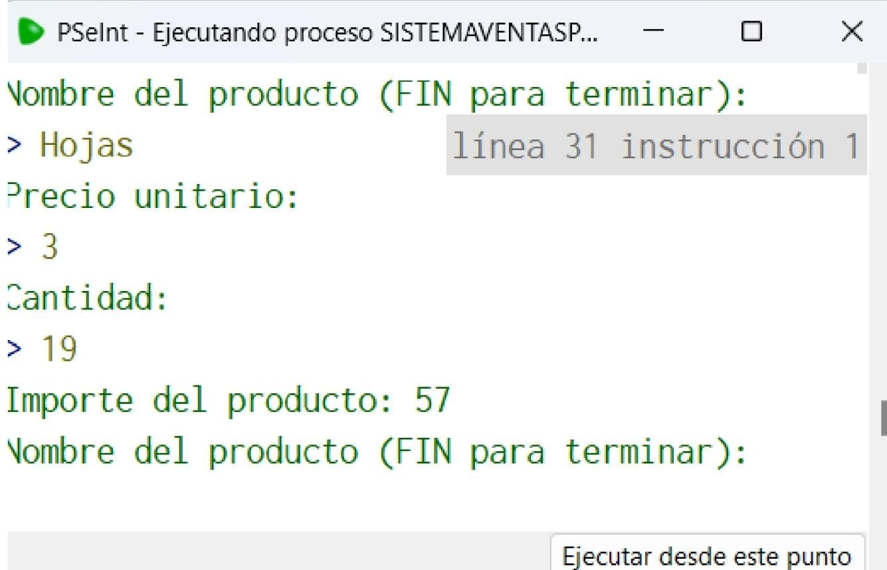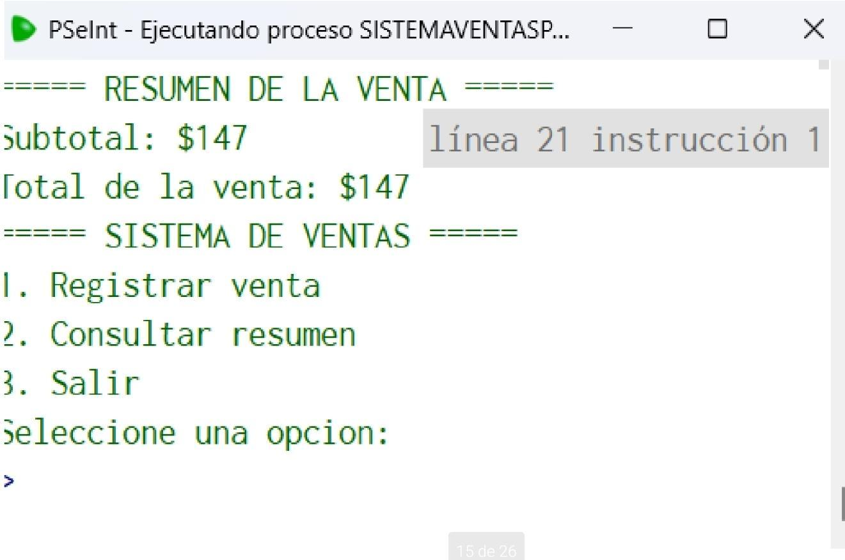

4.2 ¿Cómo funciona el algoritmo?
Primero, el programa inicia con el acumulado de ventas y el contador en cero. Después, muestra el menú para que el usuario elija qué quiere hacer.

Si el usuario selecciona registrar una venta, el sistema comienza a pedir los nombres, precios y cantidades de los productos. La palabra FIN permite terminar la captura.

Antes de realizar los cálculos, el programa revisa que el precio no sea negativo y que la cantidad sea mayor que cero. Después, multiplica el precio por la cantidad y suma el resultado al subtotal.

Cuando termina la captura, el sistema revisa si se agregó al menos un producto. Si es así, registra la venta y actualiza el acumulado. Si no se agregó ningún producto, muestra un mensaje indicando que no se registró una venta.
El usuario puede consultar el resumen de ventas o salir del programa. Al finalizar, se muestra el número de ventas registradas y el importe acumulado.

4.3 Diagrama de flujo
En sig hoja
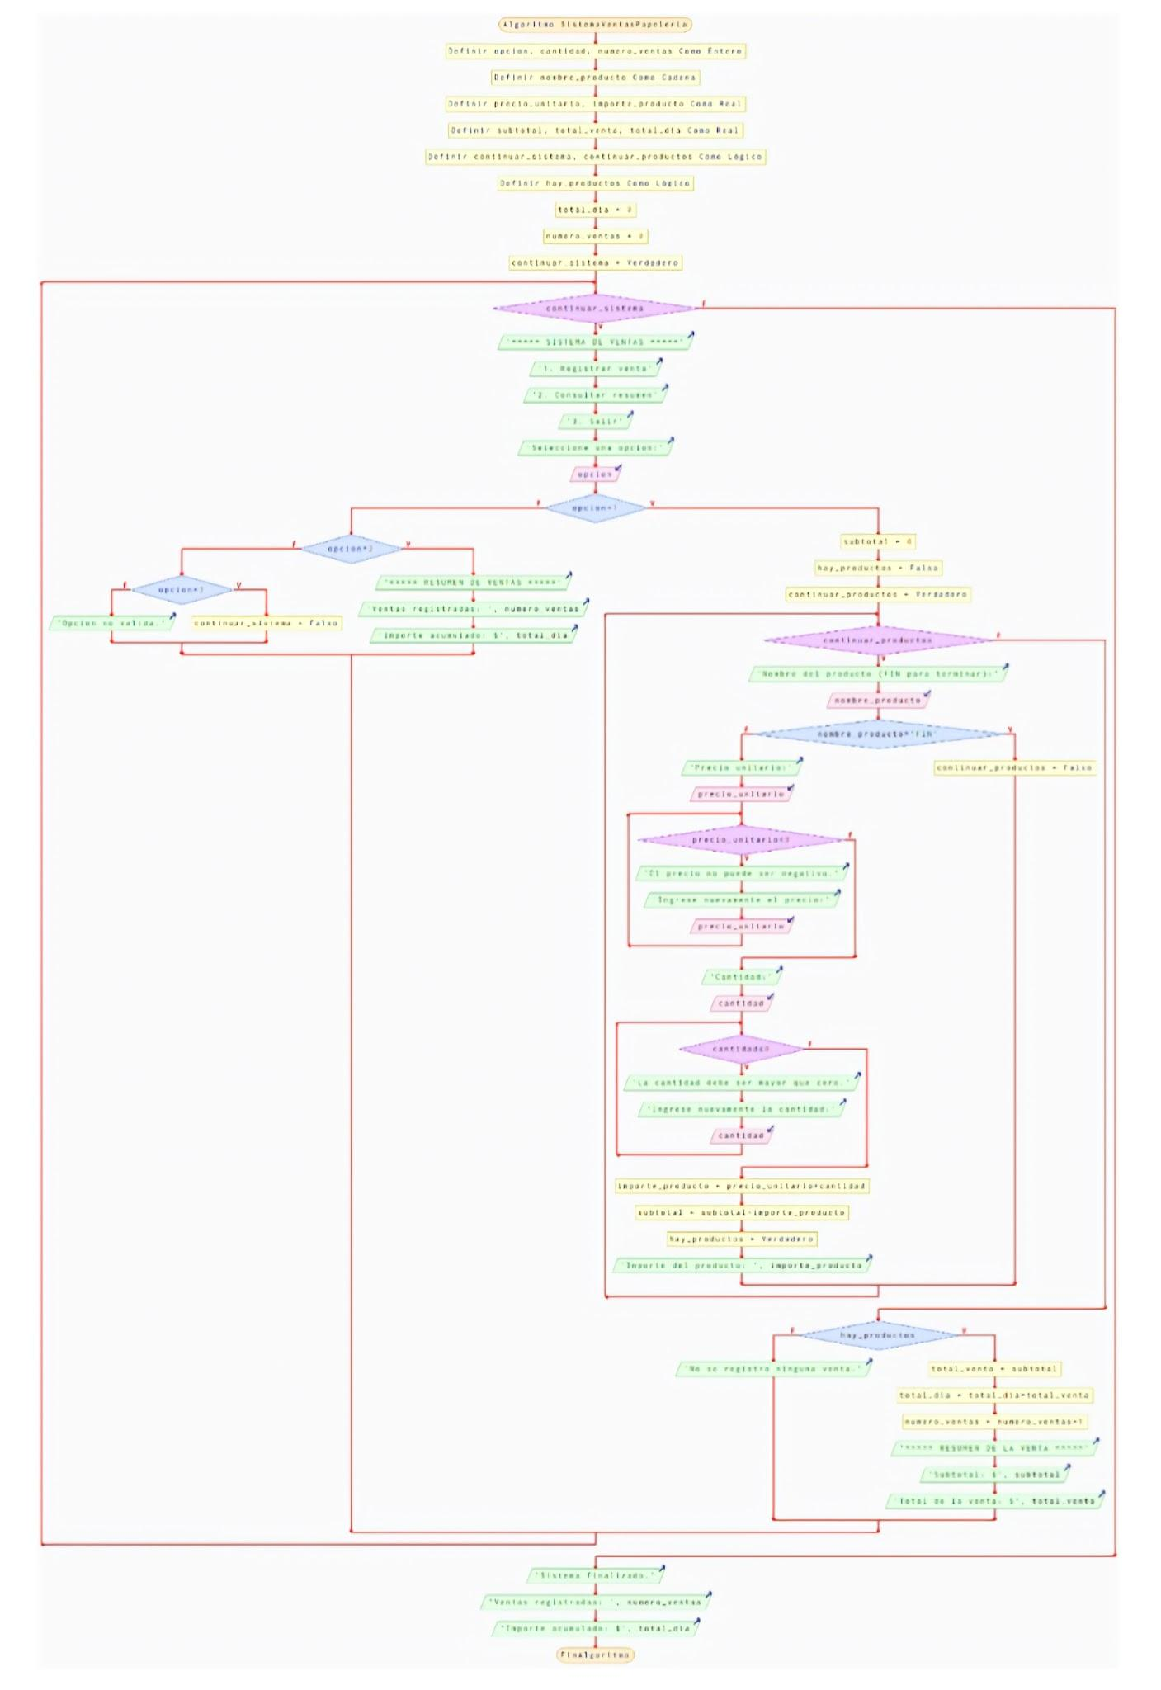

El diagrama muestra los pasos principales del programa:
1. Iniciar el sistema y establecer los valores iniciales.
2. Mostrar el menú principal.
3. Revisar qué opción seleccionó el usuario.
4. Capturar y validar los datos de los productos.
5. Calcular el importe de cada producto y el subtotal.
6. Actualizar el acumulado cuando se complete una venta.
7. Mostrar el resumen cuando el usuario lo solicite.
8. Regresar al menú o terminar el programa.

5. Prototipo de código en Python
5.1 Requerimiento 8. Código inicial
Después de diseñar el algoritmo, lo llevaré a Python para crear una primera versión que pueda ejecutarse desde la consola.
El archivo se guardará con el nombre Prototipo_inicial.py.
# ============================================================
# Sistema de registro y calculo de ventas para una papeleria.
# Proyecto basado en Papelerias Colibri.
# ============================================================
total_dia = 0.0
numero_ventas = 0
continuar_sistema = True
while continuar_sistema:
print("\n===== SISTEMA DE VENTAS =====")
print("1. Registrar venta")
print("2. Consultar resumen")
print("3. Salir")
try:
opcion = int(input("Seleccione una opcion: "))
except ValueError:
print("Error: debe ingresar un numero.")
continue
if opcion == 1:
subtotal = 0.0
hay_productos = False
print("\n===== REGISTRO DE VENTA =====")
print("Escriba FIN como nombre para terminar la captura.")
while True:
nombre_producto = input("Nombre del producto: ").strip()
if nombre_producto.upper() == "FIN":
break
if nombre_producto == "":
print("El nombre no puede estar vacio.")
continue
try:
precio_unitario = float( input("Precio unitario: $") )
if precio_unitario < 0:
print("El precio no puede ser negativo.")
continue
cantidad = int(input("Cantidad de unidades: "))
20
if cantidad <= 0:
print("La cantidad debe ser mayor que cero.")
continue
except ValueError:
print("Error: ingrese un precio numerico "
"y una cantidad entera.")
continue
importe_producto = precio_unitario * cantidad
subtotal += importe_producto
hay_productos = True
print(f"Producto: {nombre_producto}")
print(f"Importe: ${importe_producto:.2f}")
if hay_productos:
total_venta = subtotal
total_dia += total_venta
numero_ventas += 1
print("\n===== RESUMEN DE LA VENTA =====")
print(f"Subtotal: ${subtotal:.2f}")
print(f"Total de la venta: ${total_venta:.2f}")
print("Venta registrada correctamente.")
else:
print("No se registro ninguna venta.")
elif opcion == 2:
print("\n===== RESUMEN DE VENTAS =====")
print(f"Ventas registradas: {numero_ventas}")
print(f"Importe acumulado: ${total_dia:.2f}")
elif opcion == 3:
continuar_sistema = False
else:
print("Opcion no valida. Intente nuevamente.")
print("\n===== CIERRE DEL SISTEMA =====")
print(f"Ventas registradas: {numero_ventas}")
print(f"Importe acumulado: ${total_dia:.2f}")
print("Programa finalizado.")

5.2 Explicación del código
El programa empieza creando las variables que necesita para llevar el control de las ventas. El acumulado y el contador inician en cero.

Después, el ciclo while mantiene el menú activo para que el usuario pueda registrar ventas, consultar el resumen o salir.

Las condiciones if, elif y else permiten identificar la opción elegida. También se utilizan para validar los datos y mostrar mensajes cuando ocurre un error.
Durante el registro de una venta, el programa permite ingresar varios productos. Para cada uno, solicita el nombre, el precio y la cantidad. Si el usuario escribe FIN, termina la captura de productos.
Una vez que los datos son válidos, el programa calcula el importe multiplicando el precio por la
cantidad. Después, suma ese importe al subtotal.
Cuando se termina la venta, el subtotal se agrega al acumulado general y aumenta el contador de ventas. De esta manera, el usuario puede consultar cuántas ventas ha registrado y cuánto suman

6. Pruebas del programa
Para comprobar que el programa funcione correctamente, realizaré diferentes pruebas con datos de ejemplo. Estos datos son únicamente para verificar los cálculos y no representan precios oficiales de Papelerías Colibrí.

6.1 Ejemplo de cálculo
Para comprobar el cálculo de una venta, utilizaré dos productos de ejemplo:
- Producto A: precio de $10.00 y cantidad de 3.
- Producto B: precio de $5.00 y cantidad de 2.
Los cálculos son los siguientes:
Importe del producto A:
10.00 × 3 = 30.00
Importe del producto B:
5.00 × 2 = 10.00
Subtotal:
30.00 + 10.00 = 40.00
Por lo tanto, el total de la venta es de $40.00. En esta versión no se agregan impuestos ni descuentos.

6.2 Capturas de pantalla
Capturas que obtenga al ejecutar el programa
En la sig hoja
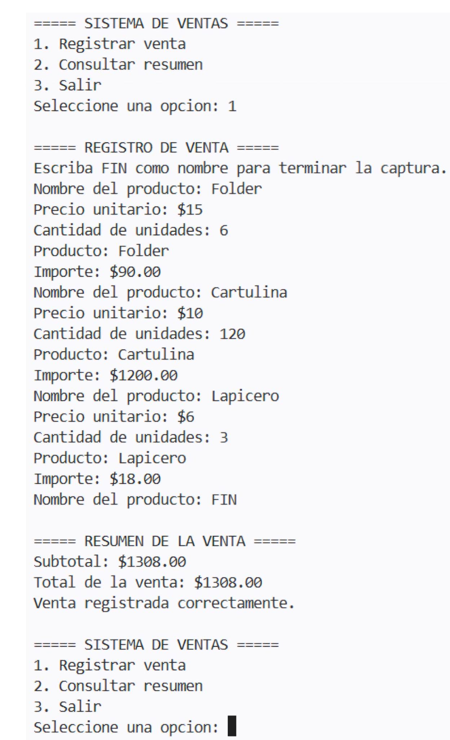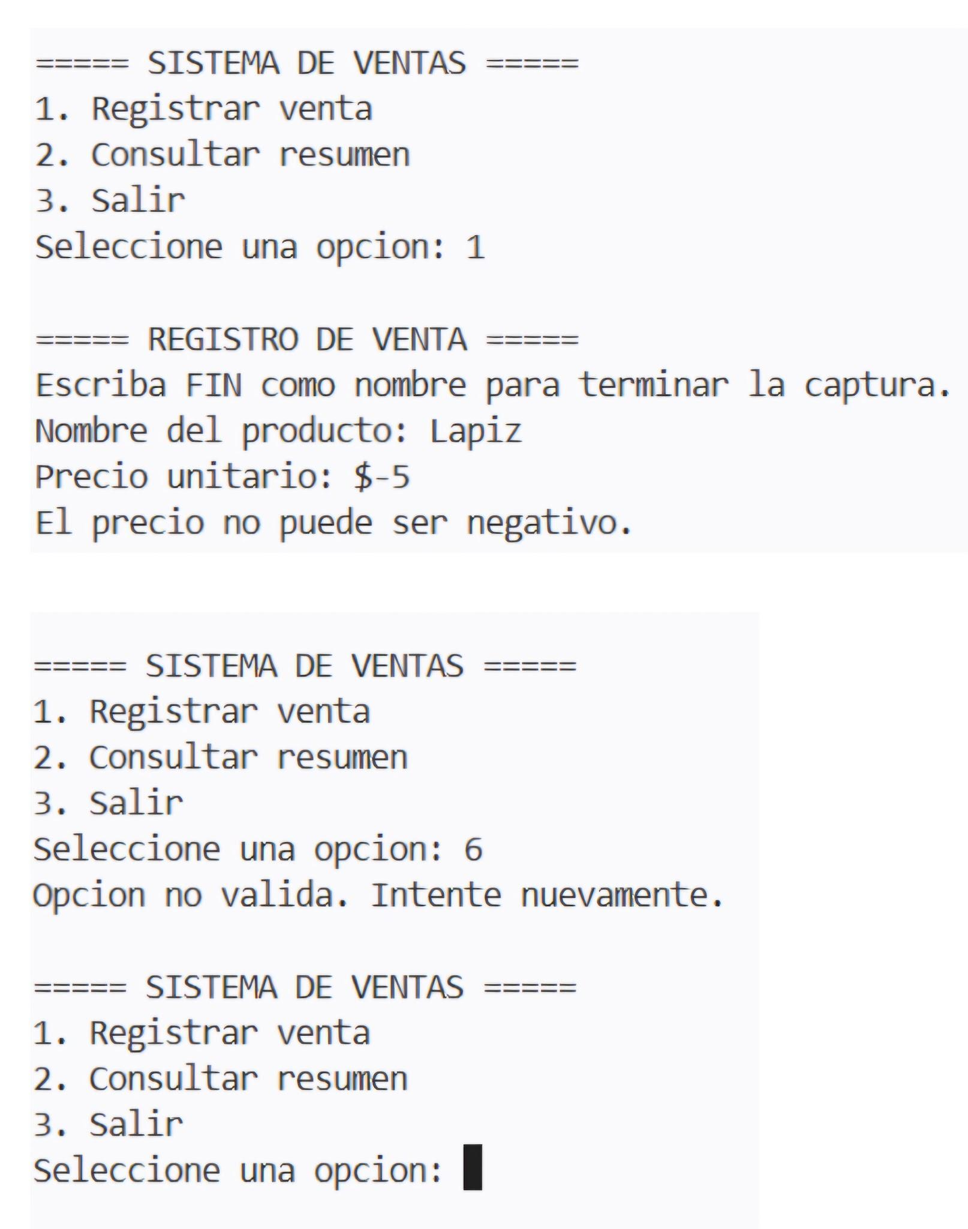

7. Herramientas que utilice
Para realizar este proyecto utilizaré las siguientes herramientas:
- PSeInt: para escribir y probar el pseudocódigo y generar el diagrama de flujo.
- Python: para desarrollar el programa.
- Visual Studio Code: para escribir y ejecutar el código.
- Git: para guardar los cambios y llevar un registro de las versiones del proyecto.
- GitHub: para subir el proyecto y compartir el repositorio.

8. Conclusión
Con este proyecto apliqué los temas de programación que vi en clase para desarrollar una propuesta de sistema de ventas para una papelería. Definí sus funciones, reglas y datos, y diseñé el código antes de programarlo en Python.

El prototipo permite registrar productos, calcular importes y consultar el total de las ventas.

Aunque todavía es básico, comprendí cómo la programación puede resolver necesidades prácticas y la importancia de probar el programa antes de darlo por terminado

